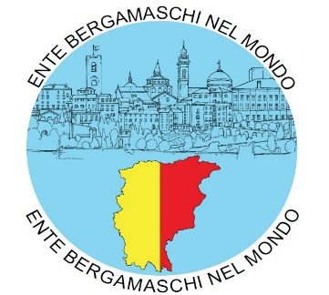

**RITORNA!**

**“Cör Bergamàsch”**

**incontri di familiarizzazione con il dialetto bergamasco**

**11 settembre – 4 dicembre**

Prendono il via lunedì 11 settembre, alle 18.30, su piattaforma online, gli **incontri di familiarizzazione con il dialetto bergamasco**, promossi dall’Ente Bergamaschi nel Mondo, con il sostegno tecnico del Ducato di Piazza Pontida, il più importante sodalizio di tradizioni, cultura, arte e folclore bergamasco, che vanta alte esperienze specifiche in merito.

**Gli incontri sono 12 in tutto**, sempre **il lunedì, dalle 18.30 alle 19.30**, sotto la guida della **prof.ssa Giusi Bonacina**, del Ducato di Piazza Pontida, e la supervisione dell’esperto Silverio Signorelli.

Previsti esercizi di lettura, scrittura e conversazione, senza l'aiuto della traduzione, analizzando **la stesura in bergamasco del Pinocchio di Collodi**, realizzata dalla prof.ssa Giusi Bonacina.

Ecco, il calendario degli incontri: 11 - 18 - 25 settembre; 2 - 9 - 16 - 23 - 30 ottobre; 6 - 13 – 20 – 27 novembre. Saluto finale: 4 dicembre

**Gli incontri sono gratuiti, con obbligo di prenotazione**, esclusivamente inviando una e-mail all’Ente Bergamaschi nel Mondo ([info@bergamaschinelmondo.com](mailto:info@bergamaschinelmondo.com)), **entro il 31 agosto**.

La richiesta di prenotazione è necessaria per registrarsi con i propri dati (nome, cognome, città di residenza in Italia e all’estero, …)e ottenere il *link* per il collegamento sulla piattaforma online. **Il** link **viene inoltrato direttamente a quanti si sono iscritti.**

Al termine del corso verrà rilasciato agli iscritti un attestato di frequenza.

Per informazioni: 338.9746012.